**Android ASR SDK 集成进入helloworld 项目**

# 简介：

本文针对遇见集成Android识别SDK有困难的用户，以helloworld项目作为示例，给出的步骤。

本文将集成ActivityMyMiniRecog（精简版识别）及ActivityMyMiniWakeUp（精简版唤醒）

至一个新建的helloworld项目。

参考文档：http://ai.baidu.com/docs#/ASR-Android-SDK/55389ffa

前提： 将**官方demo**的源代码通过android studio在android真机上运行起来并且**测试成功**。Demo暂不支持模拟器。

目标用户：Android初学者或者想立即集成的用户。

|  |  |
| --- | --- |
| Android Studio | 3.5.0 |
| 官方Demo | 3.1.1 |
| Gradle | 3.4.0 |
| 测试机型 | One plus 5 Android 9.0 |

# 准备一个helloworld项目及官网注册应用

1. 点击New project



1. 选择Empty Activity 后点击next

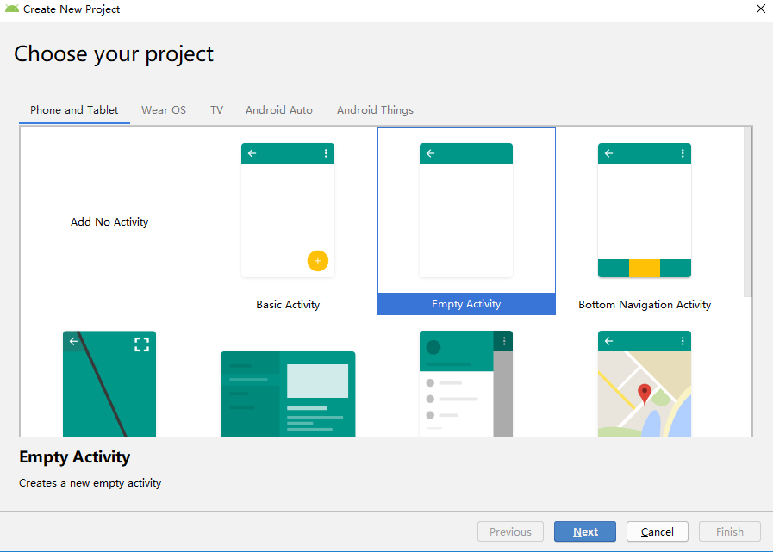

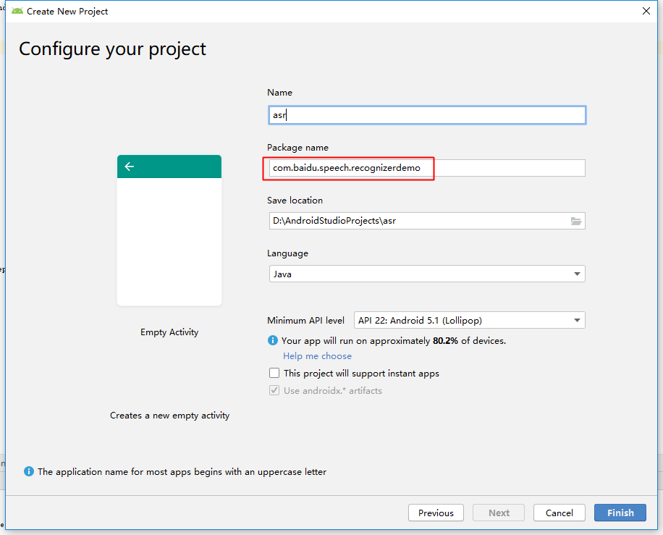

注意，红框画出的是**包名。 在项目测试成功后，**您可以将您自己的包名填写在**官网申请的应用**里**。**并且该应用开通了**语音识别**能力**。**

目前您可以“**暂时”**用demo的示例的应用信息。

**APP_ID** **10674398**

**API_KEY** **a8aZUvtoQjsrsVKy7UolPtUe**

**SECRET_KEY d14094ef8273855e1736f6ddc7b487c0**

包名ApplicationId：**com.baidu.speech.recognizerdemo**

上面的appId等信息您可以在demo的core\src\main\AndroidManifest.xml下找到。

包名ApplicationId在app\build.gradle中找到

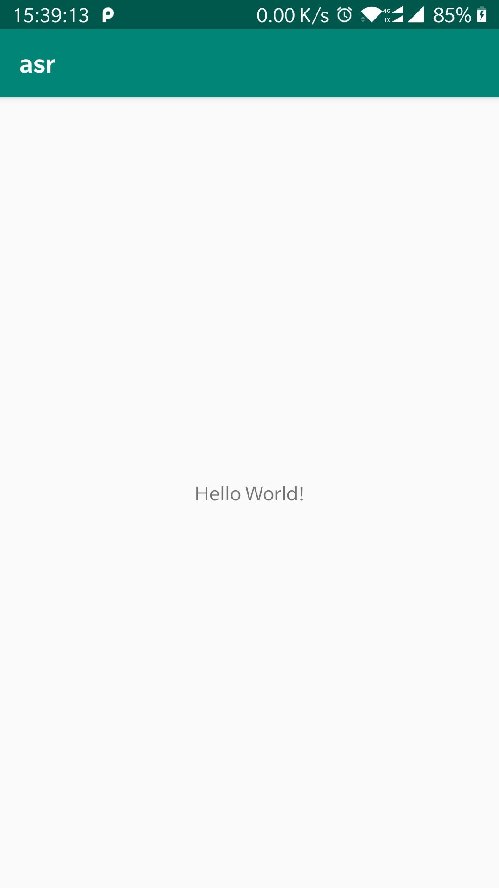

# 导入core 模块

## 导入demo的core module

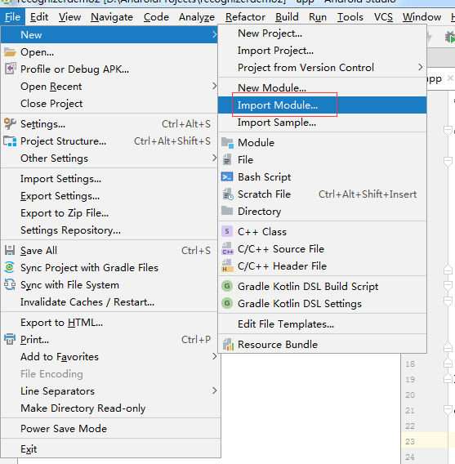

## 选择demo的core目录

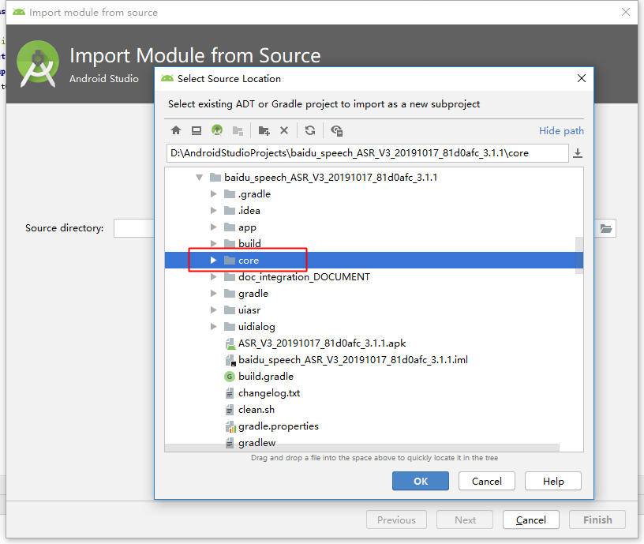

此时查看项目目录下的settings.gradle, 可以看见core module已经被加载

同时可以看见core目录的图标

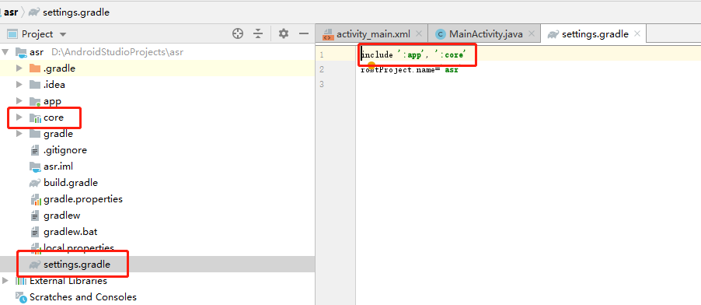

## 配置app依赖core

右击app目录选择Open Module Settings

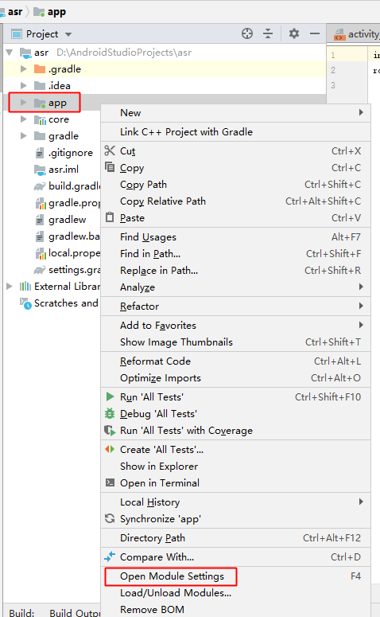

在打开的界面选择Dependencies.然后选择app----+号-----选择3 Module Dependency

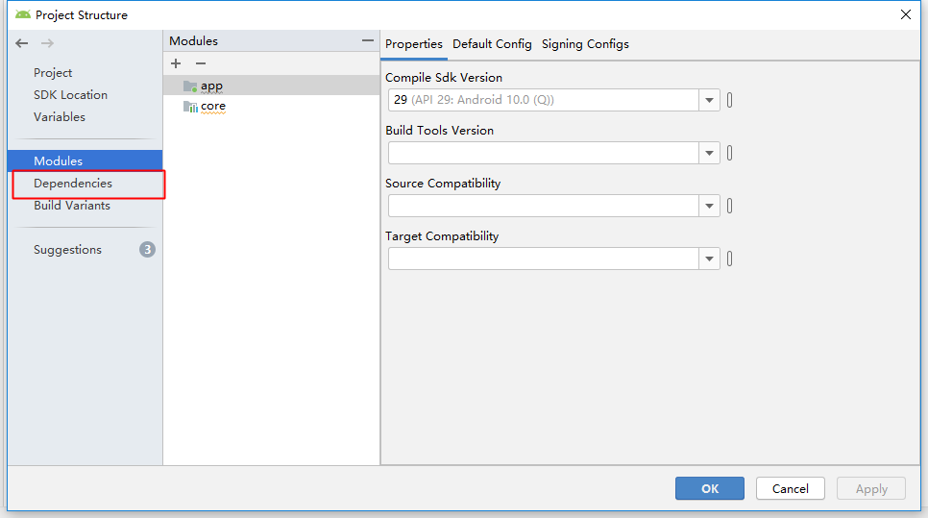

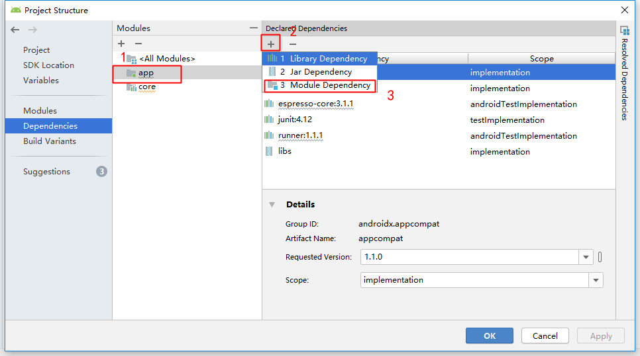

在弹出的界面勾选core后点击OK

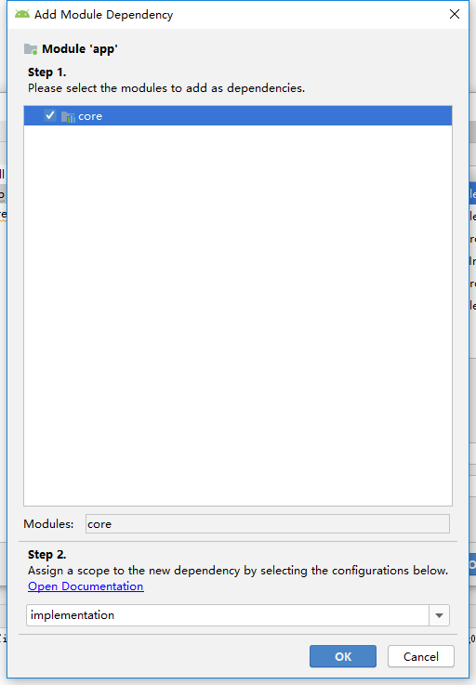

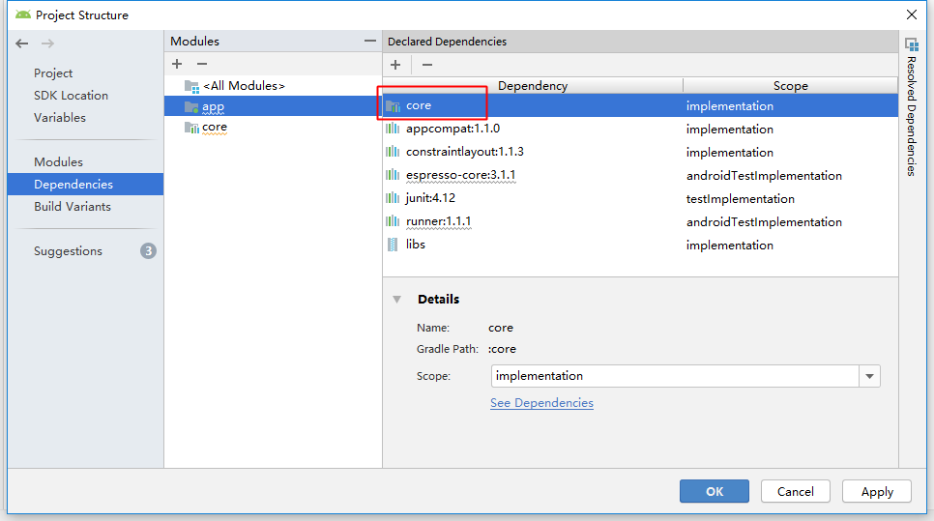

此时观察build.gradle（module ：app）文件，发现自动添加了如下一行

implementation project(**path**: **':core'**)

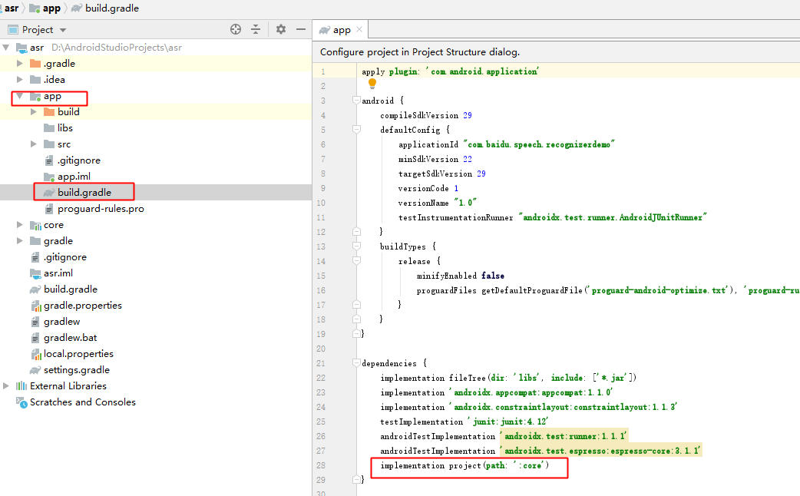

并根据core/build.gradle（module ：core）更改app/build.gradle（module ：app）部分版本号

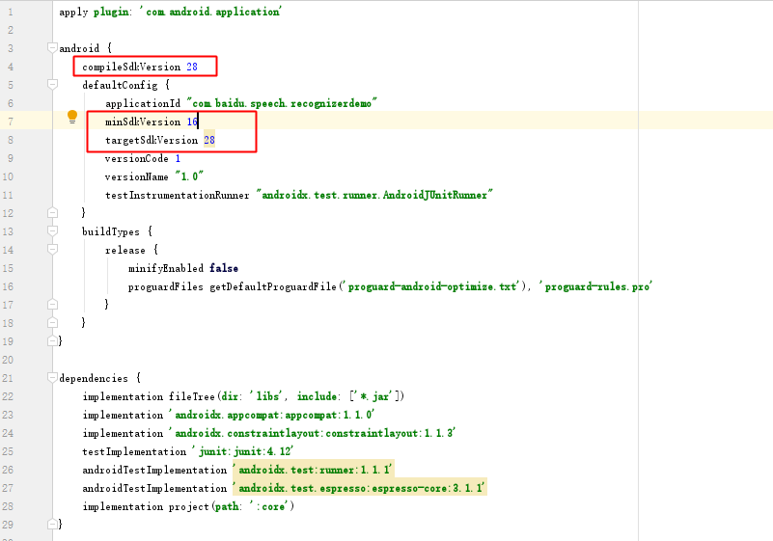

# 测试精简版在线识别功能（唤醒请忽略）

## 修改app/java/com.baidu.speech.recognizerdemo/MainActivity.java：

import com.baidu.aip.asrwakeup3.core.mini.ActivityMiniRecog;

**public class** MainActivity **extends** ActivityMiniRecog {  
   
}

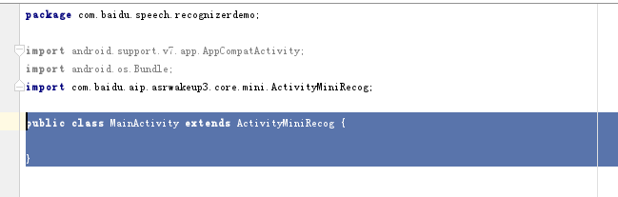

集成完毕，直接启动app即可测试。

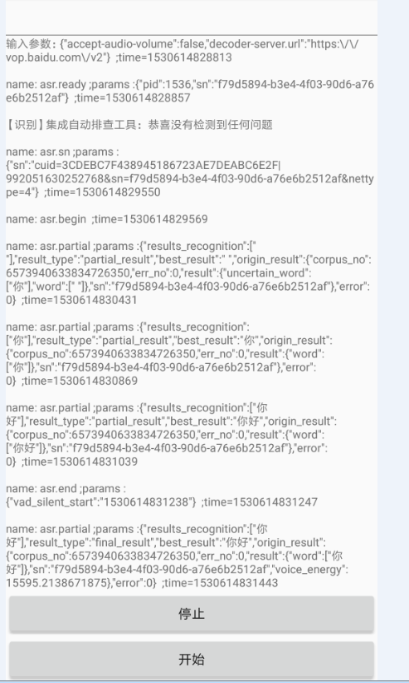

# 测试精简版离线命令词功能（唤醒请忽略）

## 修改ActivityMiniRecog.java

修改文件core\src\main\java\com\baidu\aip\asrwakeup3\core\mini\ActivityMiniRecog.java

**public class** ActivityMiniRecog 中，

**protected boolean enableOffline** = **true**; // *// 测试离线命令词，需要改成true*

*如下图*

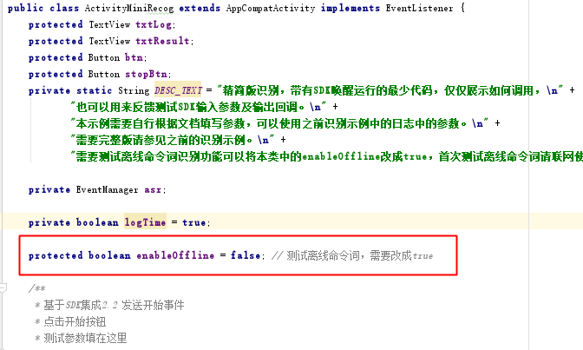

断网，启动后看见name: asr.ready，表示离线引擎加载成功。

此时大声说出“打电话给张三”

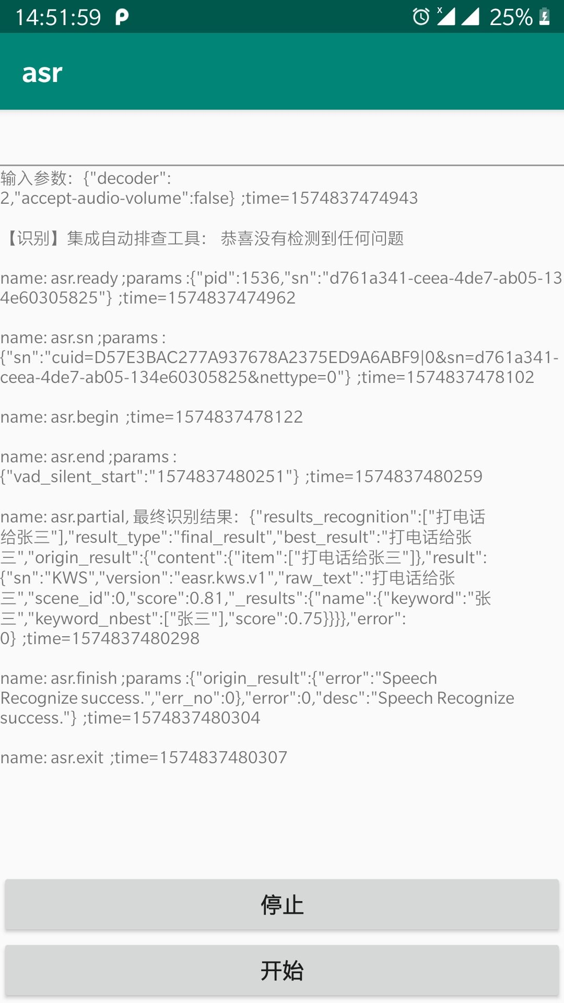

其中预加载离线资源文件保存在core\src\main\assets\baidu_speech_grammar.bsg

# 测试精简版唤醒功能（识别请忽略）

修改MainActivity.java：

**import** com.baidu.aip.asrwakeup3.core.mini.ActivityMiniWakeUp;

**public class** MainActivity **extends** ActivityMiniWakeUp {  
  
}

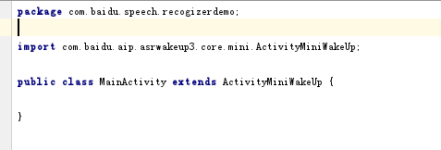

启动后，首次使用需要在线，之后可以断网测试

说：“小度你好”

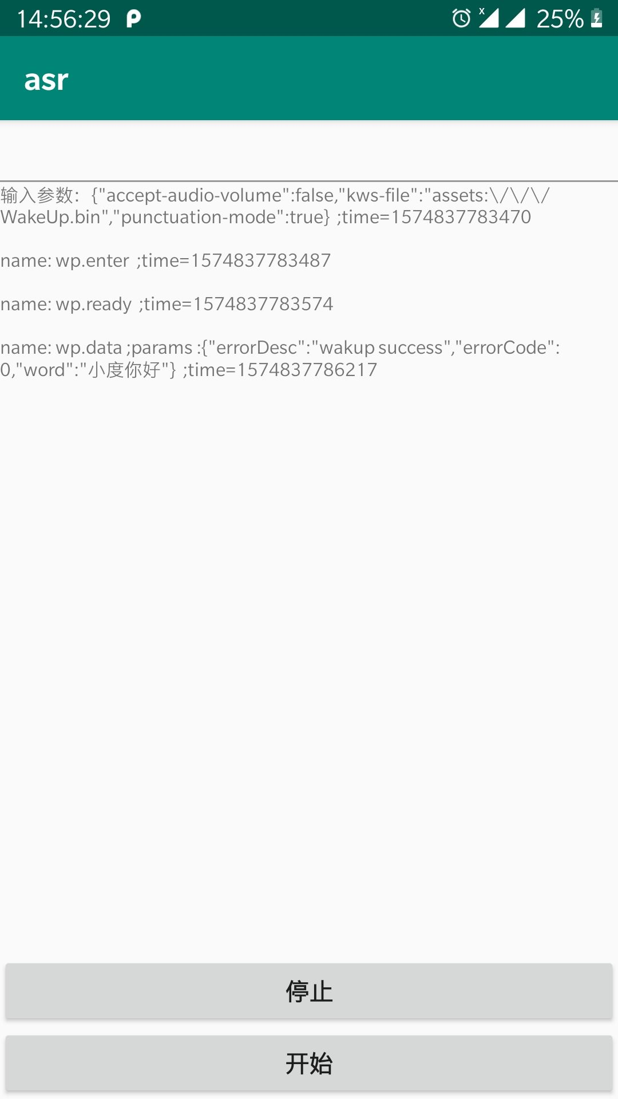

# 修改demo的应用信息

到这里，集成和测试完毕。之后上线时需要把demo中的应用信息替换成您自己。

您在网页中需要找到如下信息



如您的Android包名自己填写的是aaa.com

在您的core\src\main\AndroidManifest.xml文件里

替换您的appId appKey secretKey：

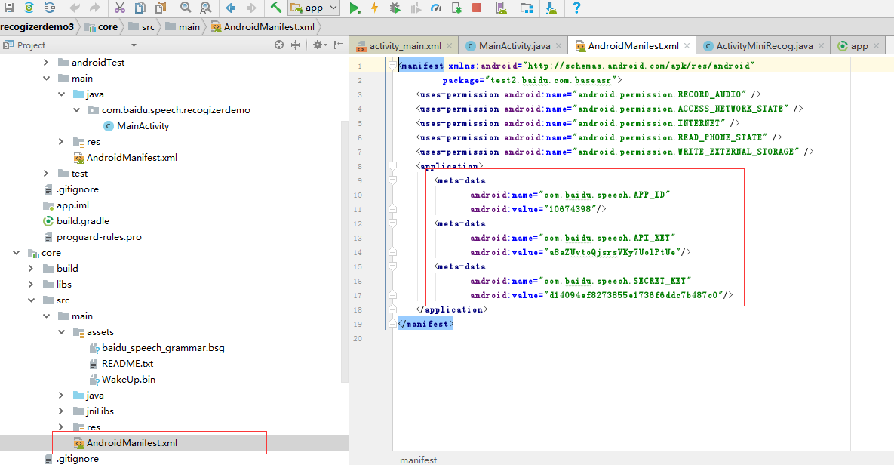

在app\build.gradle，替换成您的包名

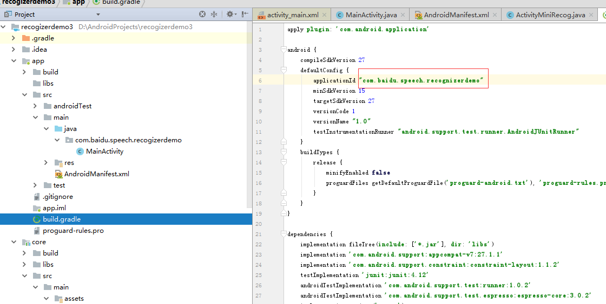

# 完整项目下载

链接：https://pan.baidu.com/s/1sbVAF4orm7dUn9momyR6SQ

提取码：k92p